ТУРИСТИЧЕСКАЯ ТРОПА, ПОСВЯЩЁННАЯ
70 – ЛЕТИЮ ПОБЕДЫ В ВЕЛИКОЙ ОТЕЧЕСТВЕННОЙ ВОЙНЕ,
НА ТЕРРИТОРИИ РОДИОНОВО – НЕСВЕТАЙСКОГО РАЙОНА.
МБОУ «Болдыревская ООШ»

Продолжительность экскурсии по времени:
х. Болдыревка
- У памятника знакомство с историей х. Болдыревка в годы Великой Отечественной войны. (10 минут)
- Рассказ о памятнике.(5 минут)
- Экскурсия в школьном музее (15 минут)
х. Краснознаменка
1. У памятника (10 минут)

2
11
3
3
5
4
6
7
8
9

Памятник ветеранам Великой Отечественной войны
в хуторе Болдыревка

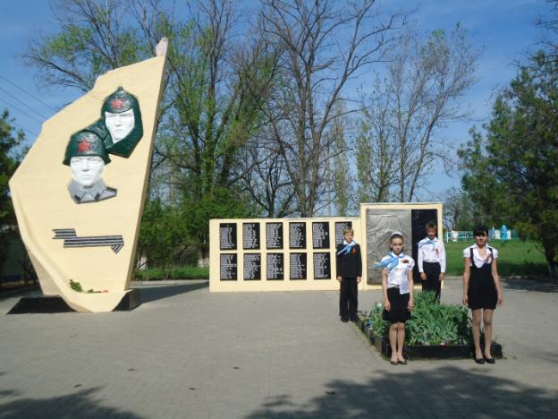

Адрес:Россия, Ростовская область,Родионово-Несветайский район, х. Болдыревка,
ул. Октябрьская, 22а
Год создания -1974
Вид захоронения - братская могила.
Краткое описание: барельеф с изображением воинов ВОв на бетонном основании, высота памятника- 5.0 м;
на расстоянии 3 м - кирпичная стена (высота 1.8 м)
с барельефом и именами погибших в годы ВОв земляков, выбитых на металлических плитах (12 плит).

Количество захороненных- 14, в том числе
известных -11, неизвестных -3.

Увековечено имен -179 (список погибших прилагается).

Шефство над памятником – Администрация Болдыревского сельского поселения, МБОУ «Болдыревская ООШ»
Список воинов, погибших в годы ВОв и захороненных в братской могиле
х. Болдыревка Родионово-Несветайского района

№ | Воинское звание | Фамилия, имя, отчество | Дата гибели
1. | Гв.ст. лейтенант | Борисов Михаил Григорьевич | Даты нет
2. | Рядовой | Ботов Павел Алексеевич | Даты нет
3. | Рядовой | Витославский Степан Иванович | 16.02.1943
4. | - | Котельников Николай Федорович | Даты нет
5. | Рядовой | Квочкин Николай Михайлович | Даты нет
6. | Рядовой | Лазаренко Иван Степанович | 10.11.1941
7. | Рядовой | Барабошкин Павел Петрович | 22.07.1941
8. | Рядовой | Миловидов Владимир Семенович | 20.11.1941
9. | - | Смирнов Борис Константинович | 05.05.1942
10. | Рядовой | Пуховников Петр Иванович | 17.03.1943
11. | Ст. сержант | Седов Константин Иванович | 15.01.1943
Сведения о 3 погибших отсутствуют

В связи с рекомендациями Правительства Ростовской области по вопросу «О ходе исполнения подпункта б) пункта 3 Перечня поручений Президента Российской Федерации от 31.07.2013 № ПР-1831 по итогам заседания организационного комитета «Победа» 12 июля 2013 г» на территории Болдыревского сельского поселения проводились поисковые работы с 15.07.2014 по 01.09.2014 года Военно-Патриотическим Региональным Молодежным Общественным движением «Южный Рубеж» (г. Новошахтинск).
Администрацией Болдыревского сельского поселения была оказана помощь руководителю поискового отряда «Южный Рубеж» в поисковой деятельности на территории поселения.
Поисковой экспедицией при обследовании территории возле хутора Таврический 16.07.2014 года были обнаружены останки трех погибших воинов. Во вскрытых воинских захоронениях проведена эксгумация останков погибших воинов в количестве трех человек. Принадлежность к армии: РККА- 3 человека.
Описание эксгумационных работ: местность – склон балки, видимая воронка, грунт- чернозем с глиной. Предположительно воин № 3 был добавлен к №1 и №2 и затем присыпано. Предположительно 9 армия, 150 стрелковая дивизия.
Воин № 1 был ранен, обнаружен с бинтами, в годах.
Воин № 2 предположительно молодой солдат.
Воин № 3 предположительно молодой солдат, в ботинках.
2 октября 2014 года в хуторе Болдыревка были захоронены в отдельную могилу останки трех погибших воинов на территории памятника ветеранам Великой Отечественной войны.

Список
погибших в годы Великой Отечественной войны жителей Болдыревского сельского поселения и воинов перезахороненных в братскую могилу в х. Болдыревка

1 плита | 2 плита | 3 плита
Панченко АК  Панченко ИК  Панченко ПК  Руденко ВГ  Руденко ПГ  Руденко ЕЗ  Руденко ФЗ  Руденко АА  Скалеух СА  Скалеух МА  Стаценко ИП  Симоненко ИД  Харьковский ТЕ  Цебренко НА | Заброда ИР  Кобченко СЕ  Крива ФС  Кукса МД  Кривенко ВД  Клименко ИМ  Левченко АМ  Лепетухин КМ  Левченко ИИ  Левченко АИ  Мазуренко ИВ  Матвиенко ВИ  Марченко ИЕ  Марченко ДЕ  Матющенко ПЕ  Недвига АФ | Апанасенко ЛФ  Бесчастный ФП  Белоконев ИЛ  Будченко ИХ  Будченко ИВ  Будченко МВ  БудченкоВВ  Будченко ПХ  Будченко ФС  Бесчастный ИФ  Ворона АМ  Воронков ФФ  Грибов АИ  Дубинский ИК  Журба ИИ  Замиусский ИГ
4 плита | 5 плита | 6 плита
Апанасенко ИН  Апанасенко ПЛ  Гура АС  Кожков ЯМ  Черненко МП  Рябцев ЯН  Терентьев НЯ  Дубровин ИВ  Апанасенко Ас  Кривенко ХК  Апанасенко ПЛ  Саенко ПА  Кошелец СФ  Грибов АД  Лерихов ИР  Гордиенко ИВ | Курусь МВ  Марочек ИС  Шульга ЯВ  Бычков ВИ  Фоменко ПЕ  Фоменко НС  Самоиленко АМ  Самоиленко ИМ  Ващенко ПС  Фоменко ДФ  Ситников ФГ  Попов ПА  Попов АА  Попов ПА  Чумак ПИ  Ермак ФС | Терентьев ЯС  Толкачев ИП  Титаренко АЯ  Терентьев ФС  Тищенко ПЛ  Черненко ПЯ  Черненко НС  Шабельский СИ  Шабельский ИИ  Шевченко КП  Шевченко ИК  Яценко ПИ  Яценко ЕД  Руденко МК  Толкачев АП  Шабельский ПХ
7 плита | 8 плита | 9 плита
Мокрицкий ИЛ  Бакланов НЕ  Бакланов ПЕ  Зайцев ИЕ  Калоша ВВ  Ландин РИ  Очередниченко ВЗ  Очередниченко ИВ  Саранча НП  Бригида ФИ  Бакай С  Величко ИТ  Шинкаренко НН  Волков АИ  Калоша ДА  Саранча ФТ | Мирошниченко ВВ  Герновкий НС  Бобровников ВС  Бобровников СС  Скоков В  Руденко ВА  Черненко ИА  Мирошниченко ГВ  Симоненко ИМ  Переймак АЕ  Василенко ГФ  Ворона АМ  Кущев ПИ  Ворона ИМ  Ворона АМ  Курусь ЕЯ | Калоша КА  Симоненко ИА  Ничай СФ  Белогорцев ГА  Павленко ПГ  Парамонов АА  Скоков ВК  Скоков ИК  Буренко ЕТ  Кателевский МВ  Бобровников НИ  Вензик ПД  Мирошниченко АМ  Скоков СС  Скоков ИС  Скоков ГС
10 плита | 11 плита | 12 плита
Недвига СА  Рябцев ИН  Рябцев НА  Рябцев ВА  Рябцев ВА  Руденко ИК  Руденко ПК  Раздорский НА  Сатулин АЕ  Скопенко МС  Соколовский КН  Сухарев ИФ  Скопенко ИС  Сатулин ДЕ  Тимченко НИ  Тимченко АИ | Кравченко МВ  Батунов ИЯ  Батунов МЯ  Бондаренко ПЗ  Волоцков ВО  Гармашов АА  Дернов ДИ  Егоров ИТ  Забегайло НВ  Забегайло ИВ  Кокоба НН  Калоша ТА  Лакиза ХП  Морока ЕС  Матющенко ИИ  Нечитайло АИ | Мирошниченко ФК  Леонов ДН  Ковольчук АИ  Борисов МГ  Ботов ПА  Будченко ФК  Витославский СИ  Котельников НФ  Квочкин НМ  Лазаренко ИС  Барабошкин ПП  Миловидов ВС  Охотников ИА  Смирнов БК  Седов КИ  Пуховников ПИ

Болдыревка в годы Великой Отечественной войны

22 июня 1941 года…Там, на западных границах нашей необъятной Родины идут кровопролитные бои с гитлеровскими полчищами, а здесь, в небольшом хуторке Донского края – начало обычного трудового дня. Болдыряне спешат на полевые станы, фермы. К сельскому совету съезжаются депутаты, чтобы обсудить вопросы предстоящей уборки урожая. Сюда еще не пришла весть о нависшей опасности. Но пройдет всего несколько часов и страшное слово «война» ворвется в каждый дом, долетит в поле к трактористам Василию Заболотнему, Ивану Мацко, Ивану Клименко, Степану Гончарову и многим, многим другим. А затем будет митинг. Проводы на фронт.И слёзы. Горькие слёзы матерей, жен…
В первый же день войны бюро Ростовского обкома ВКП(б) на своём экстренном заседании рассмотрело вопрос о задачах партийной организации в связи с мобилизацией. Первый пункт принятого решения гласил: «считать важнейшей задачей областной партийной организации на ближайшие дни – обеспечение войсковой мобилизации».
Лучшие тракторы, машины, лошади колхозов были переданы Красной Армии. 126 болдыревских дворов дали Родине 132 бойца и командира. А всего по Самбекскому сельсовету на фронт ушло 236 человек. Многие из них ушли в бессмертие, погибнув на поле брани. Это были лучшие люди колхозов – механизаторы, животноводы, специалисты, руководители. Их заменили на колхозных нивах женщины, подростки и старики. «Все для фронта, все для победы!» - таков был лозунг жизни и труда каждого колхозника. Болдыряне участвовали также в сооружении оборонительных рубежей на Миусе и под Ростовом, строили аэродромы. Это подростки и женщины Василий Чернецов, Мария Гончарова, Евгения Крива, Буренко Мария и другие.
Юноши и девушки допризывного возраста готовили себя к борьбе с гитлеровцами, изучая оружие, совершая походы, закаляли себя физически.
Октябрьскими днями 1941 года бронированные орды фашистов вступили на землю области. Канонада гремела у Миуса. Враг рвался к воротам Кавказа- к Ростову. Взять его фашисты решили обходным маневром, направив главный удар через Шахты и Новочеркасск. С этой целью 1-я танковая армия гитлеровского генерала Клейста 5 ноября 1941 года перешла в наступление, направив острие удара на город Шахты. Это острие проходило от Миуса через Аграфеновку, Болдыревку, Самбек.
Под натиском превосходящих сил противника наши поредевшие полки отошли на восточный берег реки Тузлов. Противник силами 14-й и 16-й танковых, 60-й моторизованной дивизий и дивизии СС «Викинг» нанес сильнейший удар по правому флангу 9-й армии. Наши соединения были вынуждены отойти: 136-я стрелковая дивизия – к Дьяково, 30-я на Болдыревку, 150-я к Новошахтинску. Именно здесь, за Болдыревкой у Самбека, и был остановлен наступающий противник. Бойцы 136-й стрелковой дивизии, 339-й Ростовской дивизии оказали упорное сопротивление фашистам. 8 ноября гитлеровское наступление на Шахтинском направлении захлебнулось. Это были тяжелые дни для обороняющихся частей, дни больших потерь для бронированной армии гитлеровцев.
В ночь на 9 ноября, в соответствии с приказом командующего 9-ой армией. Дивизия заняла оборону по восточному берегу рек Малый и Большой Несветай. Большую помощь воинам в сооружении оборонительных укреплении оказали жители Самбекского сельсовета.
17 ноября враг снова начал наступление на юго-восток. Накануне гитлеровцы перегруппировали свои силы, используя численное преимущество в танках. Теперь они наступали на Ростов, не делая обходных маневров. Но они наткнулись на героическую оборону войск 9-й и 56-й армий, которые остановили наступление немцев, дали возможность сосредоточить силы нашей резервной 37-й армии. Она начала наступательную операцию, нанося главный удар по флангу и тылам 1-й танковой армии врага. В то же время 9-я армия наступала одной кавалерийской и одной стрелковой дивизиями на Болдыревку, значившуюся в оперативных планах советского командования одним из важных стратегических пунктов при взятии города Ростова, наносила вспомогательный удар. Ранним ноябрьским утром танковый удар советских войск настолько был внезапен по окопавшимся в селе немцам, что они не оказали серьезного сопротивления. Началось паническое отступление фашистов. Но не многим из них удалось унести ноги. И в этом была немалая заслуга болдырян. Буквально перед самым наступлением нашей армии, хуторяне смельчаки спустили горючее у немецких автомобилей, порезали конную сбрую, лишив фашистов тем самым транспортных средств отступления. Многие из них попытались отсидеться в камышах, зарослях тёрна, буераках. Но тщетно. Подростки села садились в танки и указывали путь танкистам к убежищам врага. К исходу 21 ноября ударная группировка 37-й армии, разгромив 16-ю танковую дивизию, дивизию СС «Викинг» и 1-ю горно-стрелковую дивизию противника, вышла в район Родионово-Несветайской и тем самым создала серьезную угрозу группировке Клейста, ворвавшейся в этот день в Ростов.
Коротким было время первой оккупации. Всего несколько дней. Но враг пронес по Болдыревской земле смерть, грабежи, разрушения. Ущерб, нанесенный району фашистскими варварами, составил 12 миллионов рублей. Было разрушено 37 школ, 11 медпунктов, райбольница, десятки производственных и культурно-бытовых объектов. Ко 2 апреля 1942 года Болдыревская школа была восстановлена, восстановлены все разрушенные объекты. Основную помощь в этом оказало колхозам государство. Только для колхозников, рабочих и служащих района, чьи хозяйства были разрушены фашистскими оккупантами, был открыт долгосрочный кредит на 217 тысяч рублей.
Канонада гремела у Миуса, а колхозы вели подготовку к весеннему севу второго военного года. При Родионово-Несветайской МТС, в Болдыревке и Кутейниково начали работать курсы трактористов. Профессию механизатора осваивали женщины и подростки.
Колхозники оказывали помощь Красной Армии в самых разных её формах.
Трудно сейчас представить всю тяжесть войны, которую вынесли на своих плечах женщины-колхозницы. Матери, жены, сестры, дочери – они трудились день и ночь на колхозных полях и фермах с одной думой и заботой: «Все для фронта, все для победы!».
В июле 1942 года враг снова рвётся в Ростову. Снова топчет фашистский сапог Родионово-Несветайскую землю. Период второй оккупации длится до середины февраля 1943 года. Но и за эти 8 месяцев, попавшие в неволю, колхозники испытывали великие трудности, жёсткость и зверства врага, проявили покорность, мужество и отвагу в борьбе с оккупантами.
Комсомольцы Василий Черненко, Петр Апанасенко, Александр Кирсанов и другие обрезали сбрую на лошадях немецких обозов, обливали керосином продукты в немецких повозках, а при подходе наших войск они установили пулемёт у Конюшни и обстрелиали пехоту врага, отступающего на Дарьевку.
В хуторе Краснознаменке действовал молодёжный отряд Василия Дурицкого. Вместе с Петей Ландиным, Вилей БочаровымДурицкий взорвал однажды ночью большие запасы золы из стеблей подсолнечника, которую фашисты заготовили для своей военной промышленности. Когда же гитлеровцы отступали со стороны Алексеевки, Василий установил у дороги ручной пулемёт и ударил по фашистам. От его огня погибло более 20 гитлеровцев и в их числе обер-лейтенант. После этого он пошёл навстречу нашим частям и показал на карте, где можно обойти немецкую оборону. За эти подвиги его наградили партизанской наградой.
Каждый день оккупации нес смерти и разрушения. Но эти дни гитлеровского «хозяйничания» уже были сочтены. 2 февраля 1943 года войска Донского фронта ликвидировали армию фельдмаршала Паулюса. 4 февраля начался один из решающих этапов борьбы за Ростов. 12 февраля 5-я ударная армия овладела городом Шахты, на следующий день 2-я гвардейская армия освободила Новочеркасск.
13 февраля 4-я механизированный корпус и 3-я гвардейский кавалерийский корпус, после освобождения городов Шахты и Новочеркасск, успешно развивали наступление в западном и юго-западном направлениях. В соответствии с приказом командования Южным фронтом мехкорпус в ночь на 13 февраля, стремительным ночным маршем, пройдя Шахты и Новошахтинск, развернулся в боевой порядок. Две его бригады шли на правом фланге, а одна – на левом. В таком положении части корпуса и нанесли удар на Дарьевку и Родионово-Несветайскую. 32-я краснознаменная кавалерийская дивизия из состава 3-го гвардейского кавкорпуса, под командованием генерала Чудесова овладела 13 февраля населёнными пунктами Самбек, Болдыревка, Дарьевка, Грекова-Балка, Папчино и получило задачу наступать на слободу Большекрепинскую. Для конников обстановка усложнялась из-за сопротивления противника и усталости коней и личного состава. Ведь начиная от Сталинграда дивизии пришлось вести непрерывные бои. К тому же бездорожье, многочисленные балки измотали людей и лошадей, а особенно артиллерийские упряжки. Но об отдыхе не могло быть и речи. Надо было не сбавляя темпа развивать наступление, чтобы не дать возможности гитлеровцам закрепиться на западных берегах рек Большой Несветай, Крепкая, Тузлов.
Через несколько дней после освобождения Ростова 27 февраля 1943 года состоялся пленум обкома. Он наметил основные задачи населения в восстановлении разрушенного оккупантами народного хозяйства. Труженики Болдыревки, прилегающих хуторов со всей энергией берутся за восстановление хозяйств, которым принесены фашистскими выродками невиданные бедствия.
Победоносное наступление советских воинов удесятерило силы колхозников. Днём и ночью кипит самоотверженный труд. С радостью встречают хуторяне вести о разных подвигах своих земляков. Многие из них были удостоены наград за боевые подвиги на фронтах Великой отечественной войны.
В колхозе имени Кагановича летом 1944 года были капитально отремонтированы дома, где жили семьи фронтовиков.
Оказание материальной помощи семьям фронтовиков, ремонт жилищ, завоз топлива и кормов продолжалось в течение всего 1945 года. Памятного года Победы.
В Болдыревке о Победе узнали в ранний час утра. В сельсовете зазвонил телефон. Из районного комитета партии сообщили о победоносном окончании войны. Все, кто был в Совете, тут же побежали по улицам хутора, громко крича эту радостную весть. Люди выбегали на улицу, обнимались, целовались, кричали и плакали. Но это были слёзы радости! Прошло всего лишь несколько минут, а в хуторе не было уже человека, который не знал о Победе.
Один за другим возвращаются домой воины-хуторяне. Незабываемы радости встреч. Но во стократ незабываемо горе утрат. Каждый второй мужчина, ушедший на фронт из сел: Болдыревка, Краснознаменка, Таврический, Бурбуки, не вернулся с поля битвы. Идут и идут годы. Давно залечены раны войны. Но не излечимы сердечные раны вдов и матерей, мужья и сыновья которых, ушли в бессмертие. Пройдут столетия и в благородной памяти потомков не изгладятся имена тех, кто в тяжелую годину для Родины отдал свои жизни за их прекрасное будущее.
Защищая Родину, в Болдыревке погибли воины из разных городов и сел. Хочется рассказать о двух из них. В школьном музее им посвящён стенд «Они погибли в нашем селе Болдыревка». Уже в послевоенное время их родные приезжали на могилу, вели переписку со школьным поисковым отрядом «Красные следопыты». Материал переписки также находится в музее.
Юрьев Михаил Михайлович родился 23 августа 1923 года, в 1941 году окончил школу с отличием, имел похвальные грамоты за отличную учебу и примерное поведение. Погиб он Болдыревке 20 ноября 1941 года, защищая Родину. В школьном музее имеются фотографии аттестата, похвальных грамот, фото письма отцу Михаила Михайловича из части: «Отвечая на Ваше письмо, одновременно сообщаю, что Ваш сын Юрьев Михаил Михайлович до октября месяца 1941 года был в вверенной мне части. За отличное выполнение заданий командования в борьбе с немецкими оккупантами он был представлен к правительственной награде. В октябре месяце1941 года он был откомандирован в расположение командира другой части, номер полевой почты которой мне неизвестен. 16.04.1942 год. Начальник штаба батальона Забордаев».
Родственники погибшего вели переписку и с педагогами школы, и с отрядом «Красные следопыты», присылали документы фотографии для музея.
Вот одно из писем сестры Киры из города Новороссийска, она же является первым посетителем нашего музея: «Благодарю пионеров-следопытов и жителей села Болдыревка, которые помогли мне разыскать могилу брата. Мой брат – Юрьев Михаил Михайлович погиб 20 ноября 1941 года, защищая ваше село. Ему было всего 18 лет, когда началась война. Он после 10 класса, после выпускного вечера встречал восход солнца со своими одноклассниками. Первая бомбёжка в это утро 22 июня перевернула всю жизнь, не дала осуществиться ни одной их мечте. Брат сразу же пошёл в военкомат и вскоре уже воевал с фашистами. Он не дожил до светлого Дня Победы. Он очень любил Родину и мир на земле. За это он и погиб. Юрьева Кира Михайловна».
Письмо на имя директора школы Волкова А.В. от сестры Михаила Юрьева: «Здравствуйте, Алексей Васильевич. Выполняю свое обещание: посылаю копии документов Михаила и последнюю его фотографию. Посылаю извещение и письмо моему отцу от начальника штаба батальона. Очень прошу снять копии и прислать мне, это последнее, что нам осталось о брате. Письмо посылаю для того, чтобы ребята-следопыты может быть разыщут, чем был награжден брат. Это очень трудно сделать, т.к нет номера батальона. Если даже не найдут, то все же займутся, будет какое-то дело. Я им чуть позже вышлю любительские фотографии Миши разных лет, пусть сфотографируют. Приезжайте на экскурсию в город-герой. Ну все. Пишите. Привет всем преподавателям и ребятам. С приветом Кира Юрьева».
В бою за освобождение Болдыревки погиб Павел Алексеевич Ботов (1903-1943).
В честь 30-летия Победы в Болдыревке был воздвигнут мемориал «Павшим воинам и односельчанам не вернувшимся с войны». При перезахоронении останков погибших воинов, был обнаружен солдатский патрон, в котором сохранился адрес жены погибшего – Ботовой Ирины Михайловны. «Красные следопыты» дали запрос в Краснодарский край с просьбой сообщить место жительства Ботовой И.М. Получив ответ, что она там проживает, пригласили семью Ботова П.А. на могилу мужа и отца. Они приезжали 9 мая 1976 года, также были приглашены в Болдыревскую школу встретиться со следопытами, посетить музей. Дочь Ботова П.А. в книге посетителей написала: «Благодарим следопытов и жителей села Болдыревки, которые помогли нам разыскать могилу нашего отца Ботова Павла Алексеевича, который погиб в 1943 году, защищая ваше село. Когда началась война он пошел на фронт защищать нашу Родину. Его три брата погибли в гражданскую войну, а в Отечественную погибло тоже три брата и он. Остались с мамой брат и я. Вот прошло уже 33 года, а мы только смогли побывать на могиле нашего отца, которого нашли школьники-следопыты, нашли медальон с подписью и нам сообщили. И мы за несколько сот километров решили поехать. Большое вам спасибо за ваше беспокойство, всем, всем, а особенно школьникам-следопытам и всем жителям села Болдыревка. Не забыть нам никогда никого. Дочь Ботова Павла Алексеевича.09.05.1976». На стенде в музее есть фотографии семьи на могиле отца, со встречи родственников с ветеранами Великой Отечественной войны.
Освобождал село и Гусев Виктор Васильевич. Гвардии майор, заместитель начальника штаба по разведке 13 и 15 гвардейских механизированных бригад. Родился 27 февраля 1911 года, имел высшее образование. Во время Великой Отечественной войны принимал участие в Западном фронте, 3 танковой армии, 15 танковом корпусе, 17мото-стрелкововой бригаде с июня 1942-ноябрь 1942, 3 Украинский фронт (Венгрия, Австрия)18 танковый корпус декабрь1944-май1945.
Имел следующие ранения и контузии: 17.11.1942-легкое ранение в голову, 25.11.1942- тяжёлое ранение в правую ногу, 19.09.1943-легкое ранение в правую руку,26.08.1944 –легкое ранение в правую ногу, 28.03.1945 ранение и контузия в голову.
Был награждён: орденами «Красная звезда» (дважды), «Отечественной войны 1 степени», медалями: «За оборону Сталинграда», «За взятие Будапешта», «За взятие Вены», «За победу над Германией»
Он очень долго вел переписку со школой, о нем писали в газетах, он писал, переписывался и встречался со многими сослуживцами. Переписывался со многими школами и музеями, расположенными на боевом пути 4 гвардейского механизированного корпуса от боев под Сталинградом в ноябре 1942 до Ясско-Кишиневской операции в августе 1944 г. В запас был уволен 15 августа 1946 года. Калининский областной комитет защиты мира, учитывая важность деятельности В.В. Гусева по военно-патриотическому воспитанию подрастающего поколения, наградил его Почетной грамотой.
В Болдыревской школе хранится большой материал Виктора Васильевича Гусева: письма, фотографии, анкеты, газеты, в которых содержатся статью о нем.

1
2

Памятник ветеранамВеликой Отечественной войны
в хуторе Краснознаменка

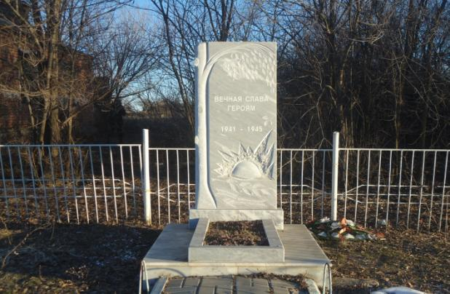

Адрес:Россия, Ростовская область,Родионово-Несветайский район, х. Краснознаменка,
ул. Центральная,18а
Год создания -1965

Вид захоронения - братская могила.

Краткое описание: мраморный постамент на бетонном основании с надписью «Вечная слава героям 1941-1945», высота памятника- 2.0 м;

Количество захороненных- 7, в том числе
известных -2, неизвестных -5.

Шефство над памятником – Администрация Болдыревского сельского поселения,
МБОУ «Болдыревская ООШ»

Список воинов, погибших в годы ВОв и захороненных в братской могиле
х. КраснознаменкаРодионово-Несветайского района

№ | Воинское звание | Фамилия, имя, отчество | Дата гибели
1. | Рядовой | Лукьянцев Серафим Захарович | 12.11.1941
2. | Рядовой | Цветков Иван Захарович | 20.01.1943
Сведения о 5 погибших отсутствуют

Информация о школьном музее
В 1975 году, в год 30-летия Победы в Великой Отечественной войне, в Болдыревской средней школе по инициативе директора школыИвановского Михаила Ефимовича и при поддержке учителя истории Волкова Алексея Васильевича, был открыт школьный музей. Открывался он как музей Воинской Славы. На торжественном открытии присутствовали родственники погибших в Болдыревке бойцов Юрьева Михаила Юрьевича и Ботова Павла Алексеевича. Позже руководителем музея была Волкова Лариса Михайловна, теперь Галицкая Валентина Николаевна.
Под помещение музея отведена одна комната. Музей находится на первом этаже здания школы. Общая площадь комнаты 15 м². Общий фонд музея составляет 150 наименований экспонатов.
Сейчас наш музей не только Боевой Славы, но содержит несколько разделов: Трудовой Славы, уголок предметов быта русской старины, памяти выпускника нашей школы Атрохова Александра Александровича, погибшего при исполнении воинского долга в Дагестане в 2007 году.
Стенды:
- - это наша биография;
- - наши земляки;
- - они погибли в нашем селе Болдыревка;
- - экспонаты военных лет;
- - начало освобождения. Сталинградская битва.
- - великая битва под Москвой;
- - подвиг советских людей в тылу врага;
- - героический труд советского народа;
- - вечная память Александру Атрохову.
На уроках истории и во время проведения месячника оборонно-массовой работы постоянно посещают музей обучающиеся школы и их родители. Частыми гостями музея являются жители хутора, а также выпускники школы.
Перспективами развития музея является:
- поиск новых экспонатов,
- работа с библиотечно-архивными фондами,
- встречи со знаменитыми и интересными людьми хутора,
- использование музейной информации в учебно-познавательном процессе школы,
- ведение летописи школы и села,
- проведение экскурсий в музее,
- уход за экспонатами и их реставрация;
- открытие новых экспозиций и их дальнейшее расширение.
Стенд «Это наша биография» знакомит посетителей музея с историей хутора. На нем множество фотографий из трудовых будней селян, схема расположения колхоза им. Буденного, созданного в октябре 1929 года, границы его бригад, схема уже разукрупненного колхоза в 1935 году, много фотографий статей из газет, рассказывающих о достижениях тружеников.
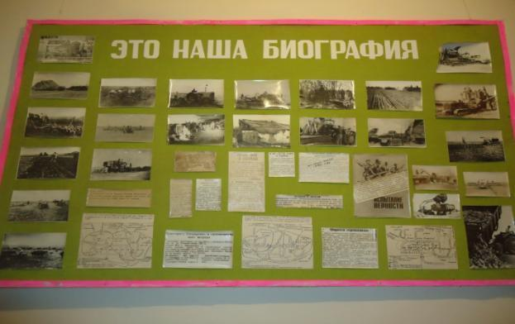
В музее оформлен стенд «Вечная слава героям односельчанам», на котором перечислены имена погибших земляков во время Великой Отечественной войны.
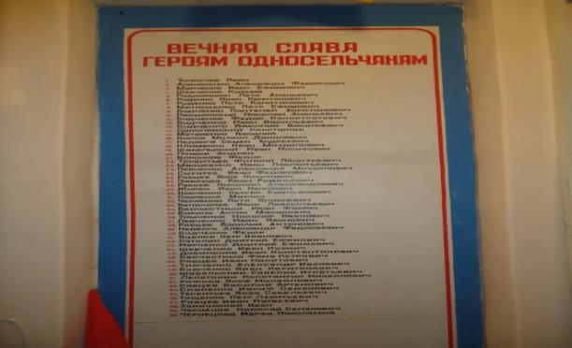
«Они погибли в нашем селе Болдыревка» рассказывает о воинах, которые погибли, освобождая наше село. Это Юрьев Михаил Михайлович и Ботов Павел Алексеевич. Все материалы предоставлены родственниками погибших, которые переписывались со школьным поисковым отрядом «Красные следопыты», приезжали на могилу.
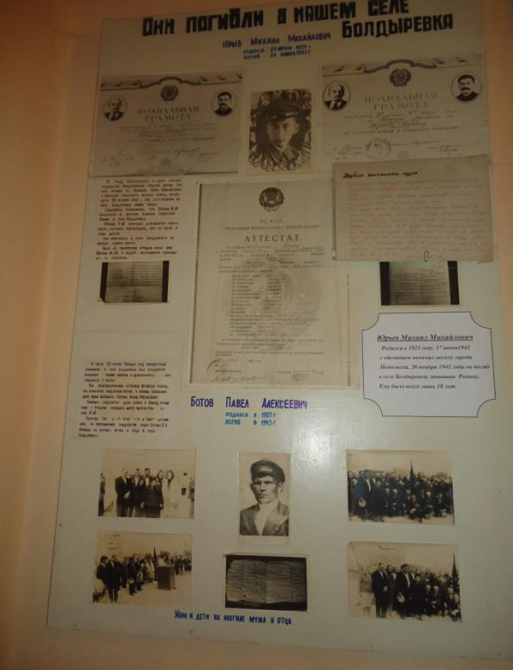

В музее содержится много материала о Викторе Васильевиче Гусеве, который принимал участие в освобождении с. Болдыревка.
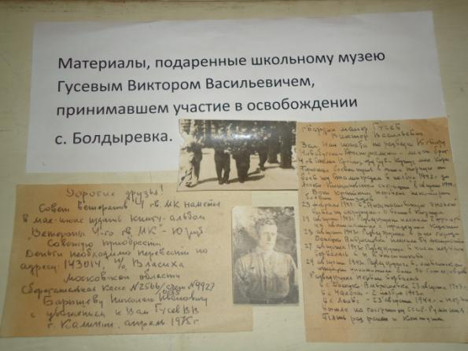
В музее большое количество экспонатов, которые были подарены ветеранами, родственниками и поисковыми отрядами.
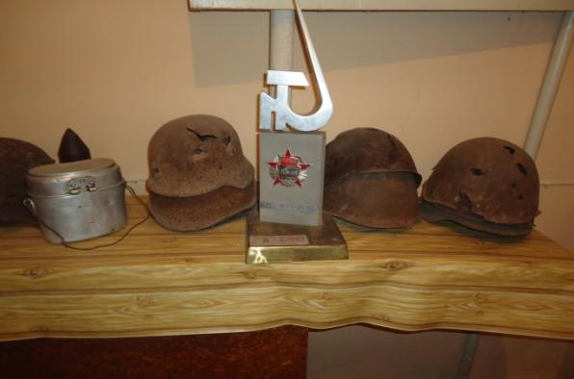
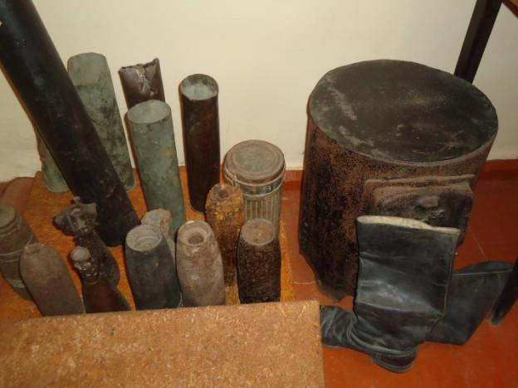

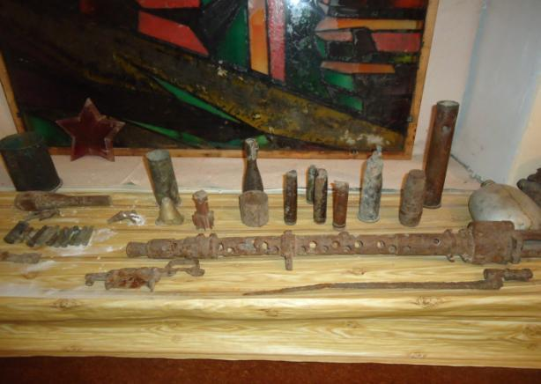
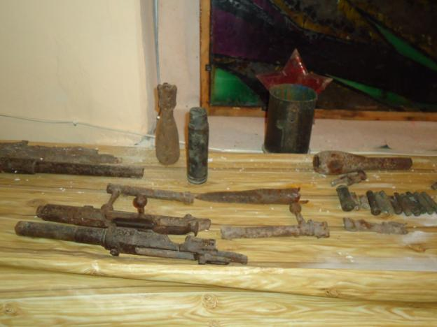

Спасибо за внимание!
Ждём вас на экскурсию!

